Экскурсия в Мосгордуму 7 февраля 2020 года
10.02.2020
7 февраля 2020 года Молодежная палата «Бирюлево Восточное» посетила Московскую городскую думу.
«Эта экскурсия была проведена при содействии депутата Мосгордумы Олега Артемьева. Молодые парламентарии познакомились с организацией работы Олега Германовича и историей здания Мосгордумы, а также посетили библиотеку и узнали о судьбах почетных жителей Москвы».
На встречу были приглашены не только действующие члены Молодежной палаты района, но и активисты, изъявившие вступить в Молодежную палату.
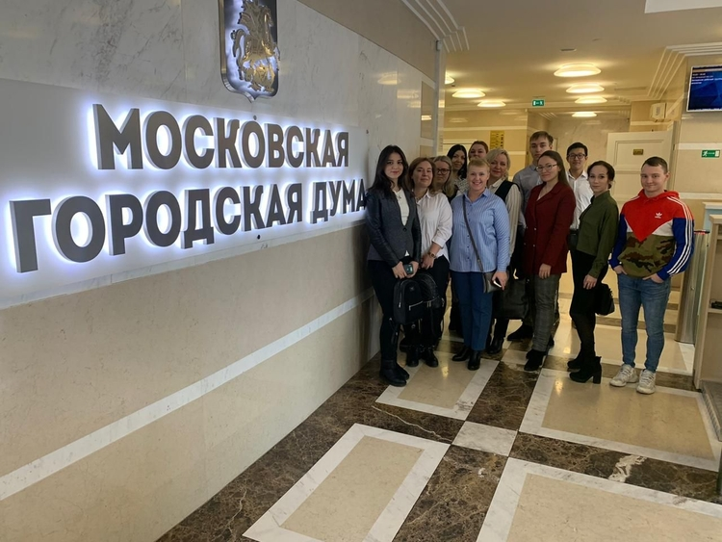
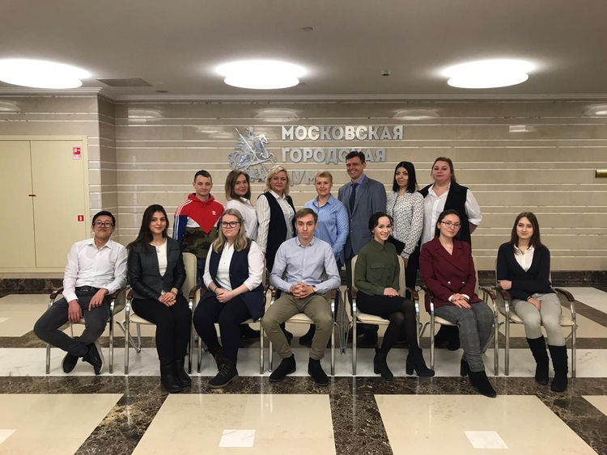
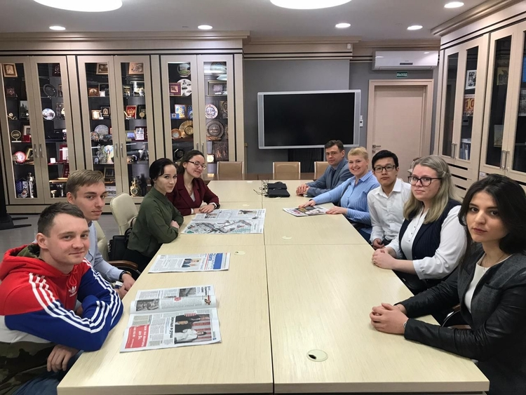

Адрес страницы: http://bv.mos.ru/palata/detail/8678083.html
Управа района Бирюлево Восточное города Москвы

